Wilson Jonathan Oey

52021801

1. Langkah awal silahkan login kedalam akun kalian masing-masing kemudian tekan menu kemudian pilih menu kubernetes engine dan tunggu hingga selesai.

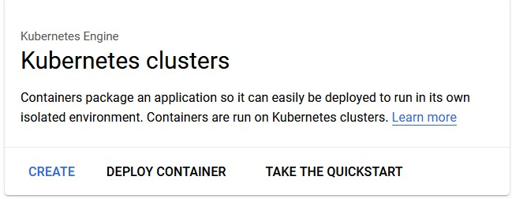

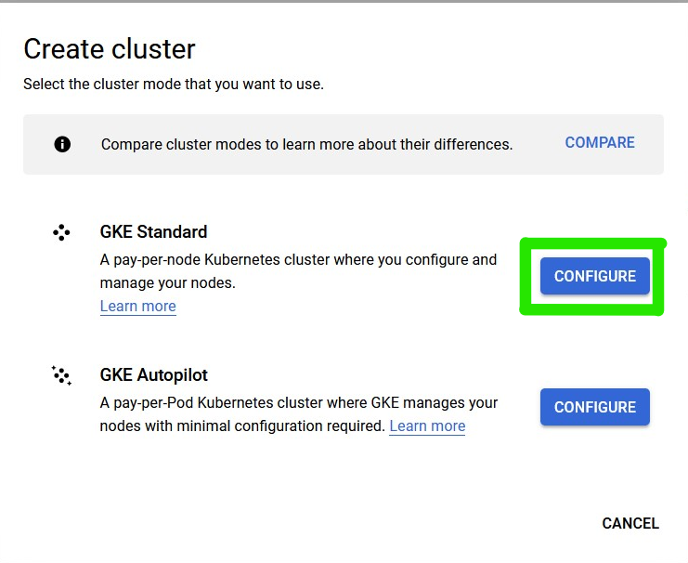

1. Tekan create cluster, kemudian isikan data name node, zona dimana anda ingin deploy, dst. Disini kita akan melakukan proses deploy dengan menggunakan location zonal bertype zona, dan zona yang digunakan adalah us- central1. Dilanjutkan menggunakan versi default dari kubernetes cluster

Setelah selesai tekan create, kemudian tunggu hingga proses selesai dan services kubernetes cluster berwarna hijau

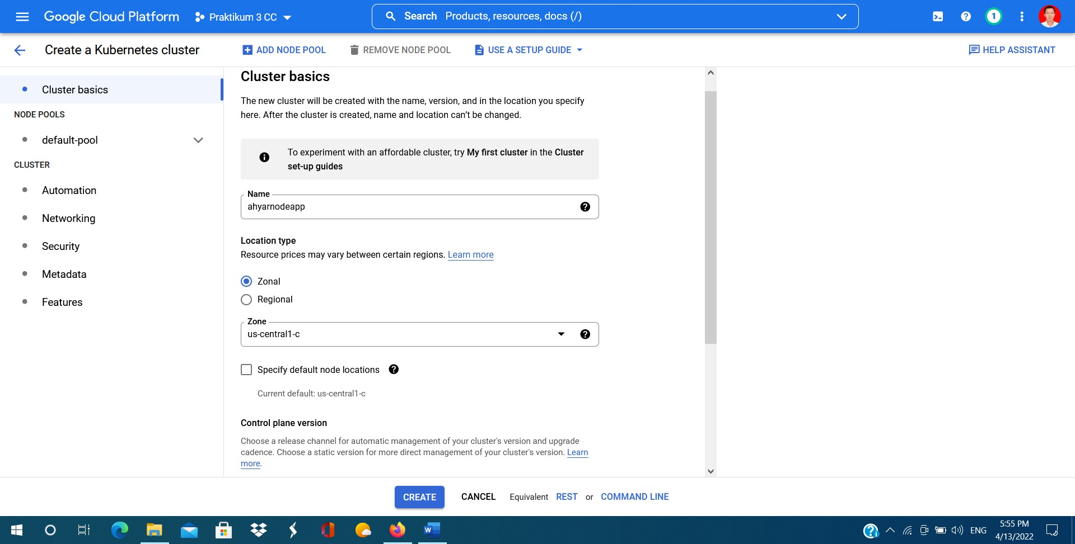

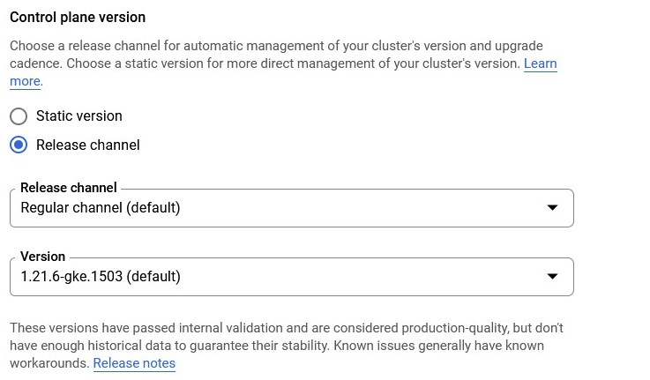

1. Setelah selesai silahkan menekan connect untuk deploy docker image yang kita buat.

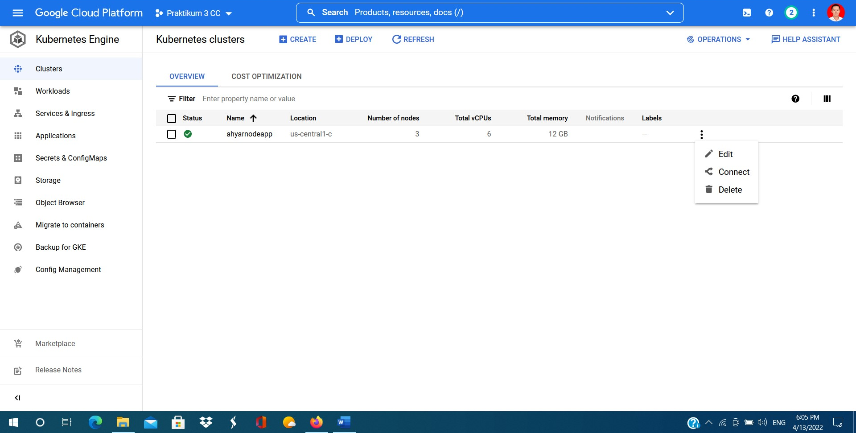

1. Kemudian akan muncul pilihan, lalu pilih open workloads dashboard, sehingga akan dimunculkan service yang jalan dalam sistem seperti berikut

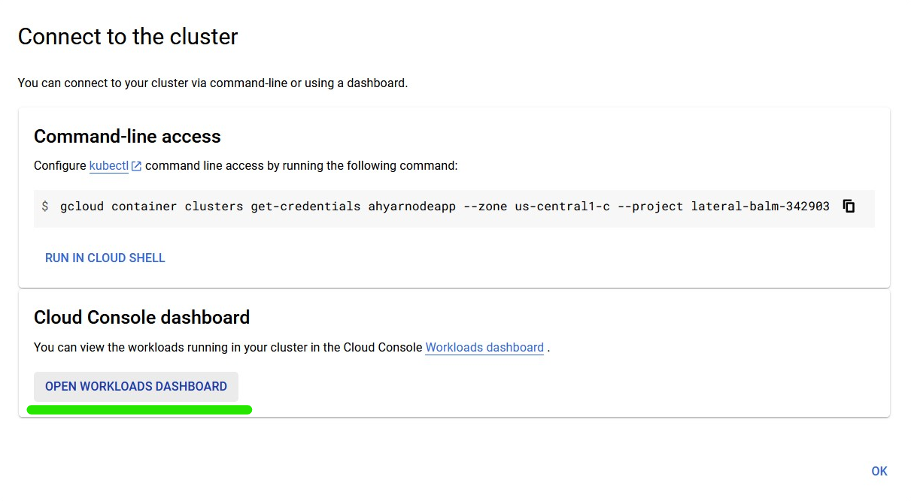

1. Selanjutnya tekan deploy, kemudian pada halaman container pilih new container image untuk mengarahkan proses lanjutan ke github. Dan jangan lupa aktifkan API Cloud Sources Repositories API, dan Cloud Build API dengan mengklik linknya. Seperti gambar dibawah ini

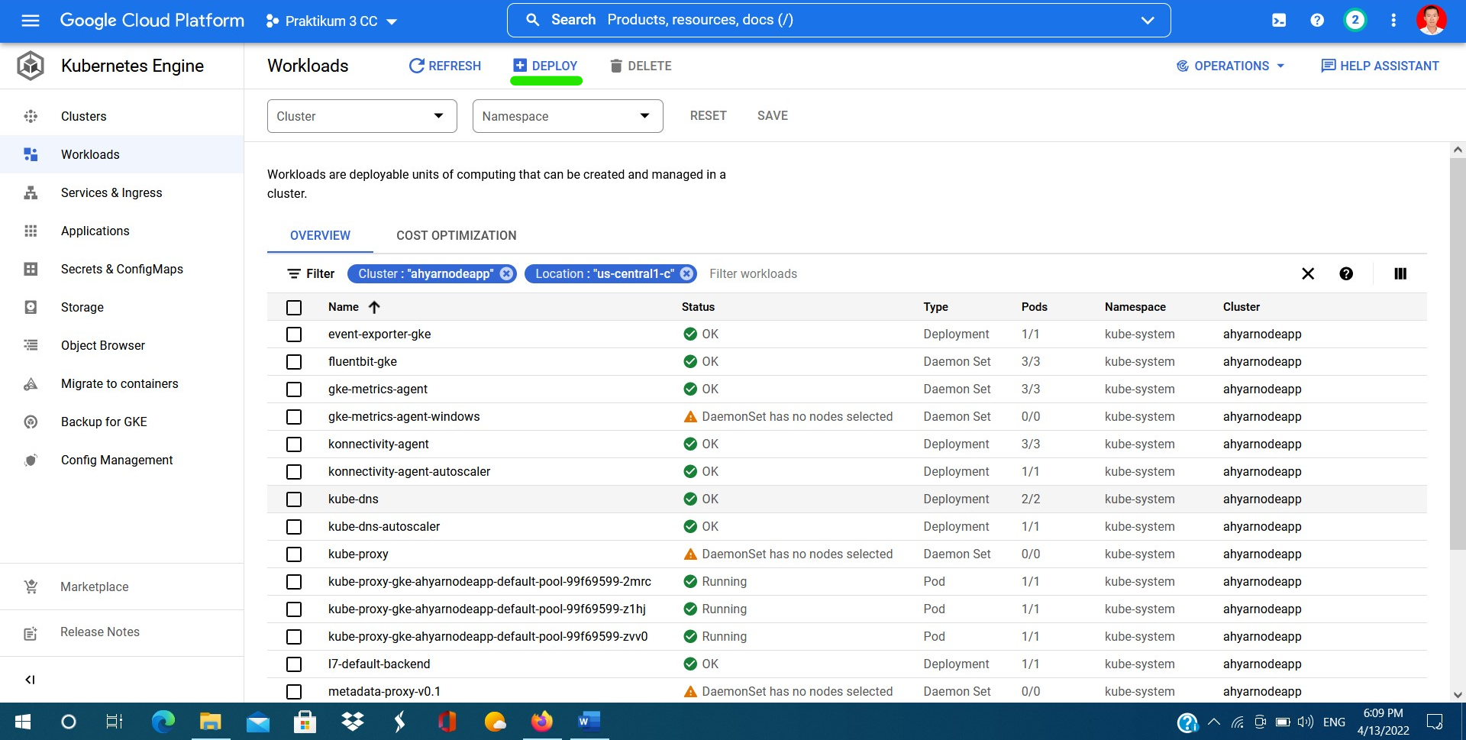

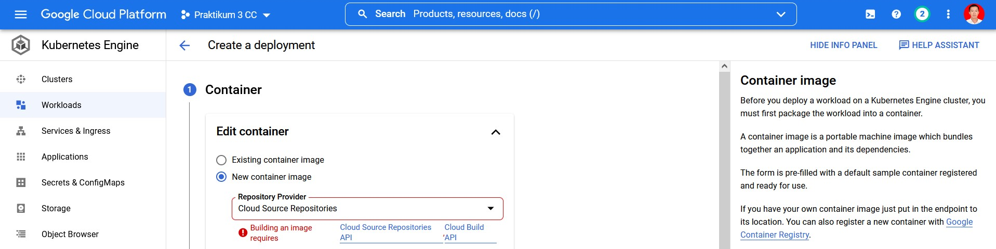

1. Pastikan kedua API ini telah di aktifkan dengan menekan tombol enable

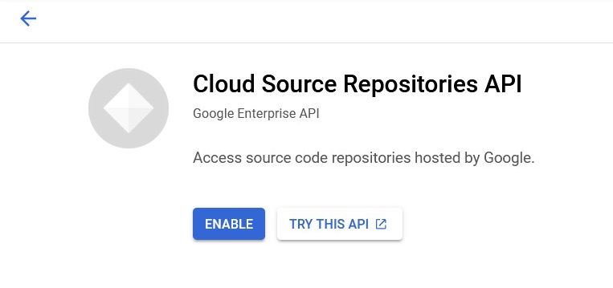

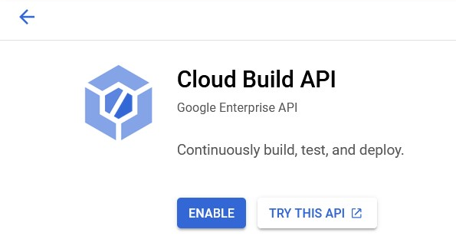

1. Kemudian kembali ke halaman container kemudian pilih github, lalu login menggunakan akun github kita menggunakan username dan password github kita masing2.. lalu lilih pada repository pilih reposiroty cloud nodejs yang telah kita upload sebelumnya

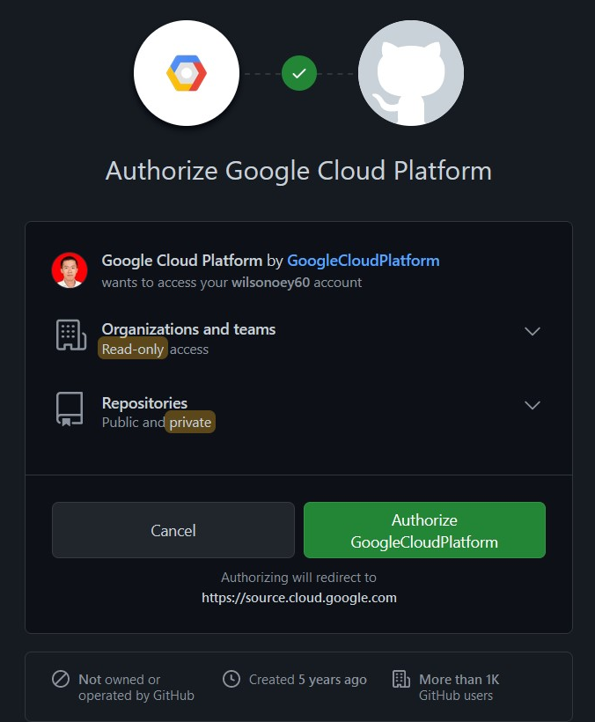

1. Selanjutnya isikan dockerfile path dengan nama file docker kita yang ada pada github. Sebagai contoh, pada github kita nama dockerfile adalah ahyar.dockerfile

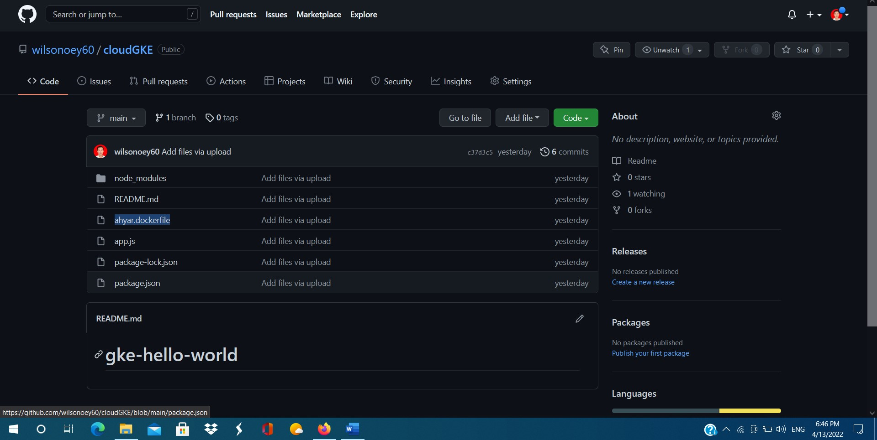

Maka pada dockerfile path kita mengisikan ahyar.dockerfile dimana dockerfile ini yang akan nantinya di proses untuk dibuat menjadi file image docker untuk di deploy pada kubernetes engine. Sebagai contoh secara lengkap isian container sebagai berikut dan lanjutkan dengan menekan continue

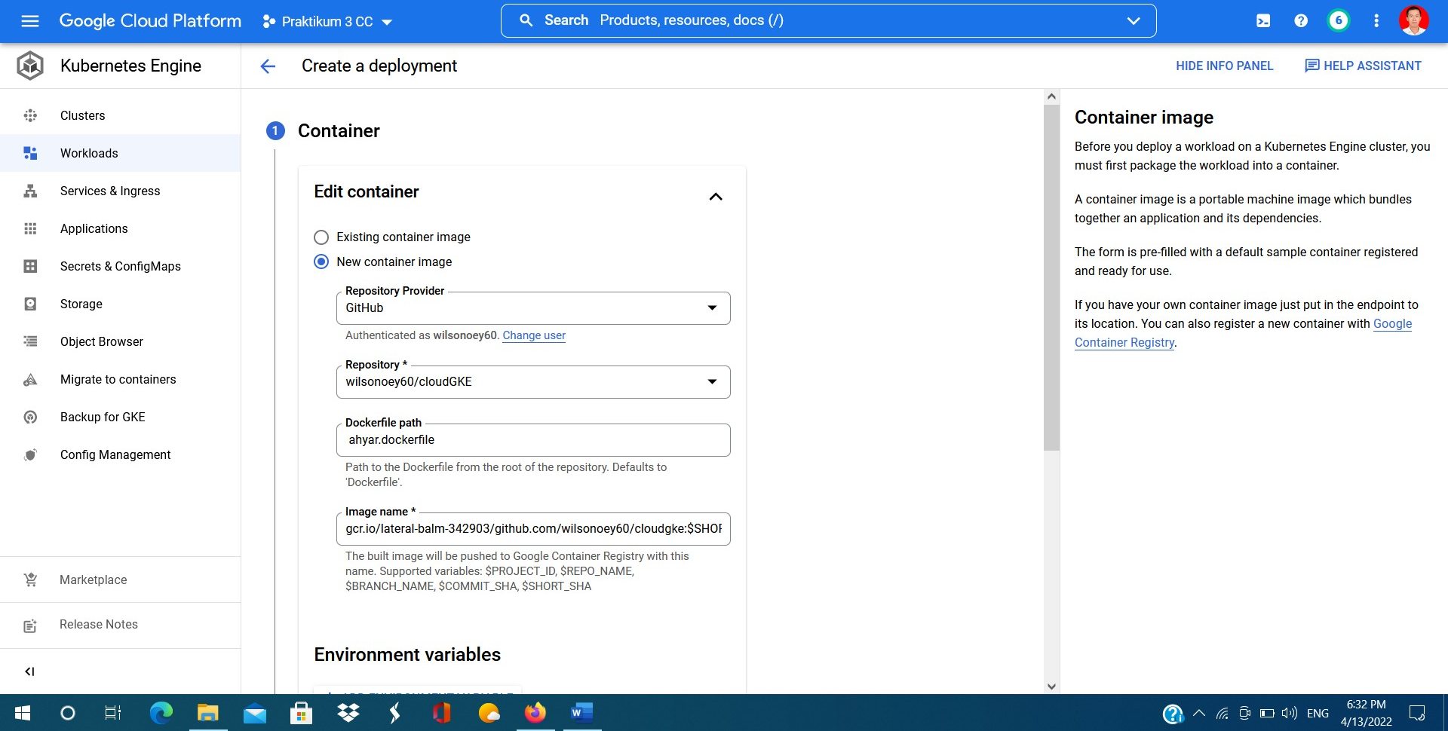

1. Selanjutnya pada configuration pastikan mengisi nama aplikasi sesuai dengan keinginan kita sebagai contoh berikut, dan lanjutkan dengan menekan Deploy :

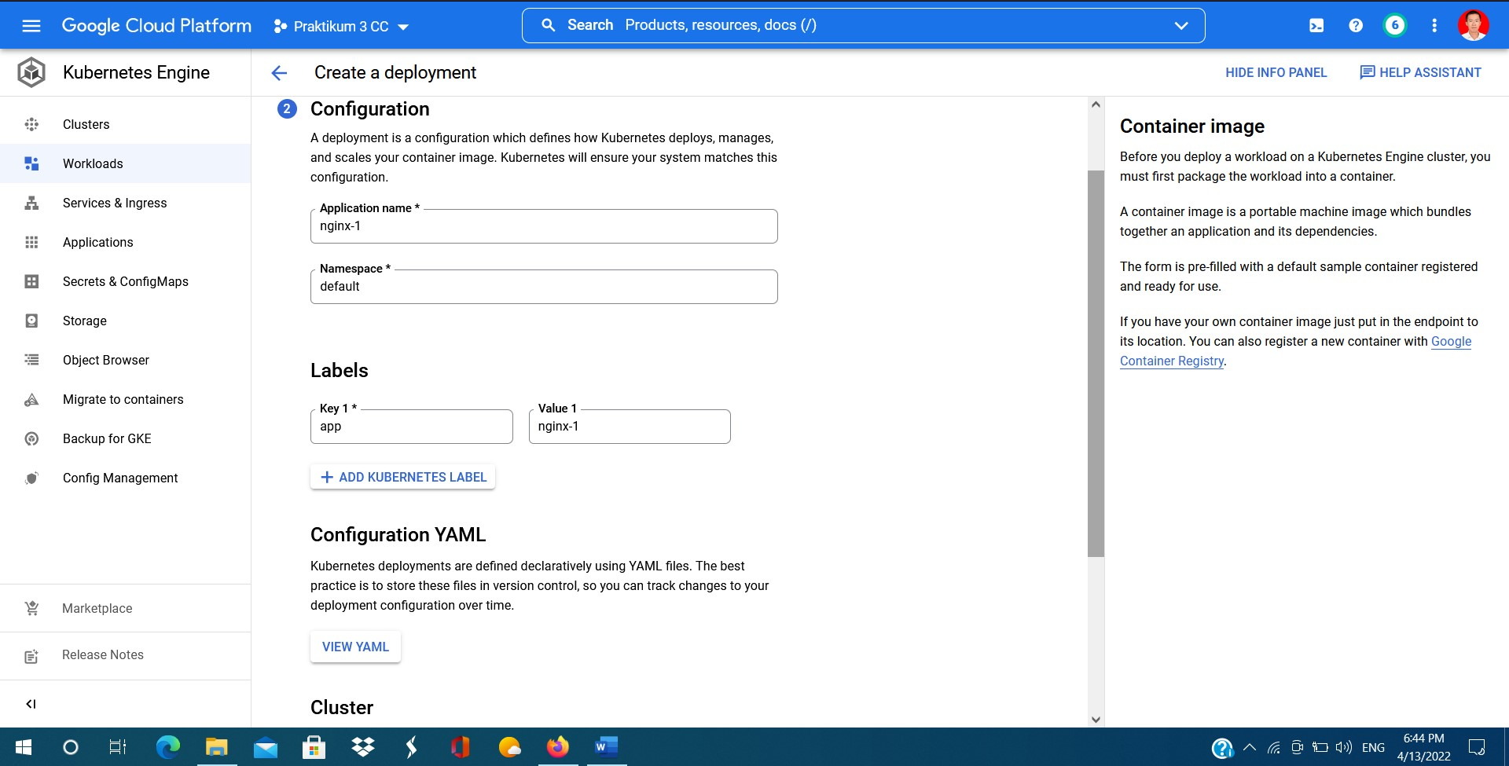

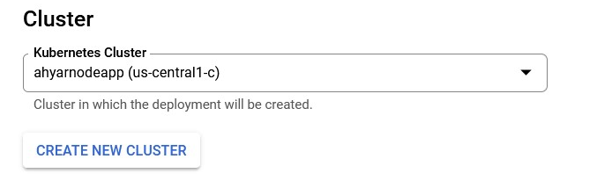

1. TUNGGU proses hingga service berjalan dan berwarna hijau kemudian tekan expose agar aplikasi dapat diakses melalui ip

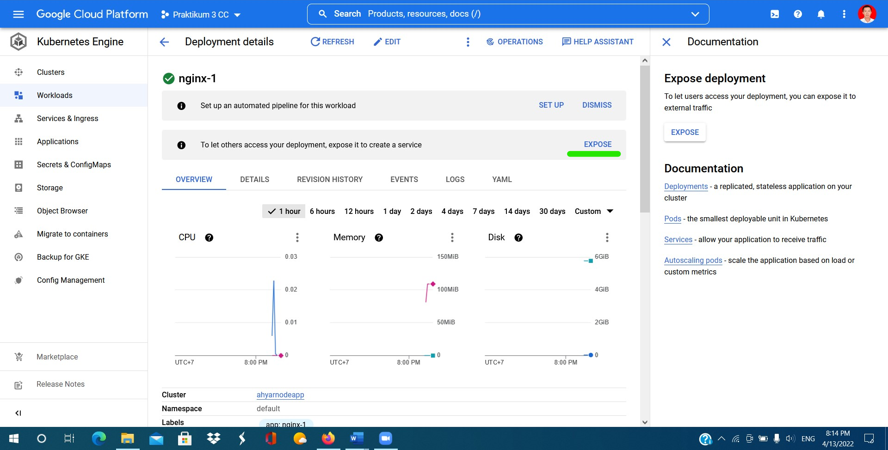

1. Selanjutnya tentukan port mapping yang akan digunakan dan isi target port dengan port yang kita expose pada container. Kita perlu menentukan juga protocol, service type, dan nama service yang akan digunakan sebagai contoh kita menggunakan port 8000, kemudian tekan expose untuk memulai

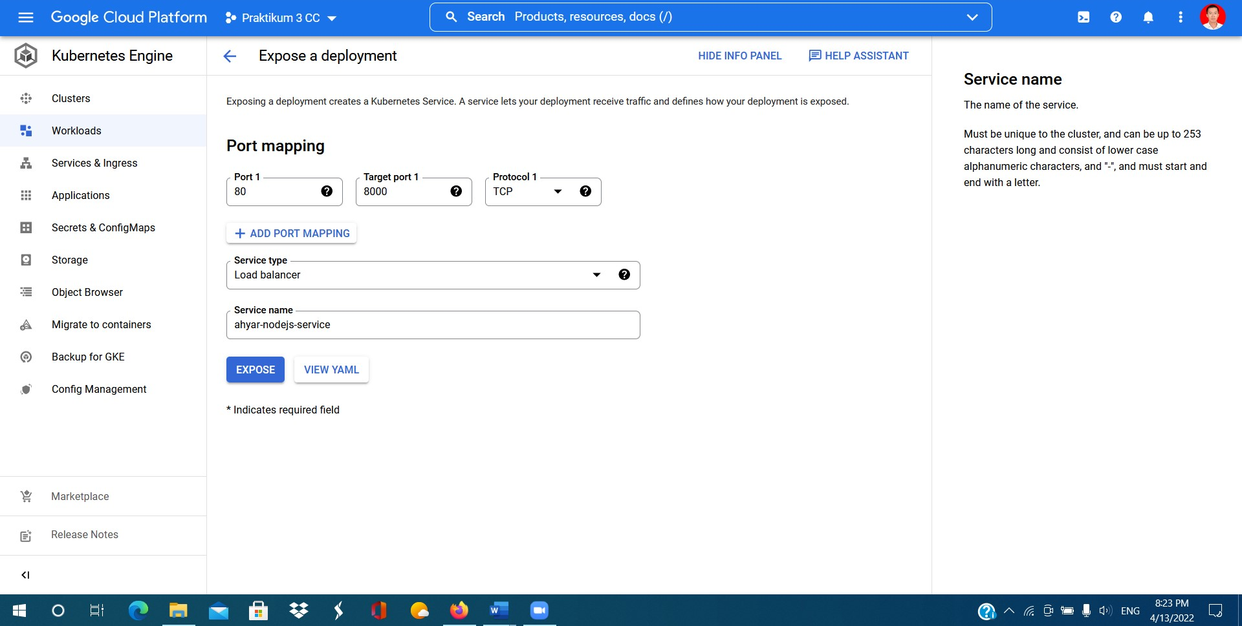

1. Selanjutnya tunggu hingga service berjalan, dan membuat external ip agar apliaksi dapat diakses dari luar. Setelah selesai kita dapat mengcopy alamat ip berikut kedalam browser untuk dapat kita lihat hasilnya

Jika telah berhasil akan menampilkan tampilan sebagai berikut

